# **智能字符串**

#### **介绍**

智能字符串，用于快捷进行文字处理，当前主要功能是提供缩略语功能，可以添加常用的缩略语，对于任何的电脑工作者均有巨大帮助，可以快捷的打印出任意多行文字。 例如：

dh] -> 131288****

gh] -> 工号

sfz -> 身份证

dz -> 淘宝地址

jm -> java main函数

jp -> System.out.println(); java打印

jt -> java 测试函数

无论在中英文状态下，均可以打印出来。

本软件致力于减少重复文字处理工作，提升工作效率，不论您是学生，程序员，律师，会计，客服等均可使用此软件来简化输入。

软件基本功能完善，后续实用且有趣的功能会陆续开发中。

#### **安装教程**

1. 下载并解压， git 下载：<https://github.com/zttAsoiaf/smartString/archive/master.zip>

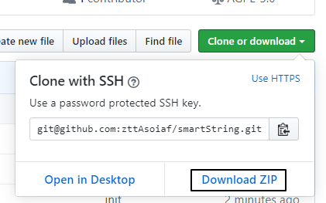

如果网络不好可以在gitee下载（需要注册账号）：<https://gitee.com/smartString/smartString/repository/archive/master.zip>

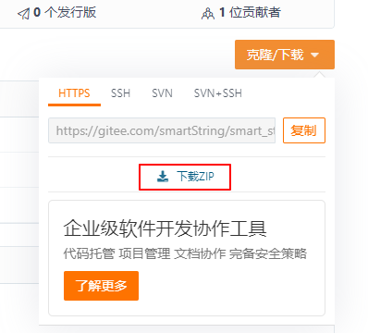

1. 点击[AutoHotkey_1.1.32.00_setup.exe]进行安装，或者从Autohotkey官网下载安装。
2. 点击start.ahk启动。

#### **使用说明**

1. 点击start.ahk进入主界面，可以查看所有的快捷短语，【win + n】 进行刷新。
2. 使用鼠标划取要添加短语，然后使用快捷键【win + z】来添加短语。
3. 尝试在编辑的地方打印 dh] 看看效果。
4. 所有的快捷短语的触发键为 ]（暂时不允许修改）, 所以请关闭搜狗的【左右方括号选词】

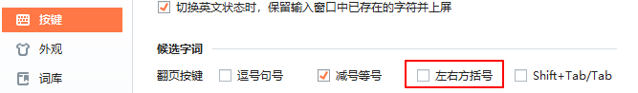

#### **注意事项**

****此软件暂时没有云端备份功能，因此更新软件时务必将自定义的短语文件[phrase.ahk]和[send.ahk]备份，否则自定义短语会丢失。****

#### **参与贡献**

1. 在gitee留下您的建议。
2. 提交代码。
3. 如果此软件对您有所帮助，请您赞助我，您的支持是我持续更新的动力。

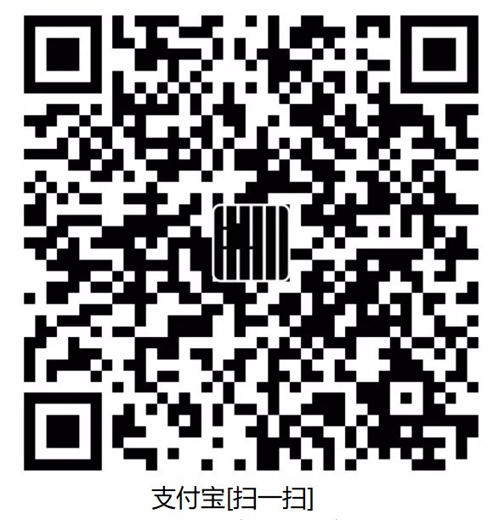



#### **赞助名单**